 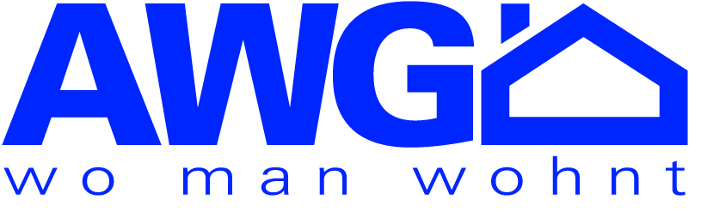

**Begegnungsstätte „Sperlingsberg“**

**Veranstaltung des Monats Oktober:**

**Donnerstag, den 13.10.2016 um 14:00 Uhr**

**Verkehrsteilnehmerschulung**

mit Herrn Burkhardt vom ADAC

Am **29.10.2016 von 14:00 bis 17:00 Uhr** begrüßen wir Sie zu unserem

**Kaffeeklatsch am Samstag.**

In Gesellschaft können Sie Ihren Kaffee und ein leckeres Stück Kuchen auf der Sonnenterrasse oder in den gemütlichen Räumen unserer Begegnungsstätte genießen.

 Zum **gemütlichen Kaffeenachmittag** begrüßen wir Sie

jeden Dienstag von 14:00 bis 17:00 Uhr und

jeden Donnerstag von 14:00 bis 16:00 Uhr.



**PrimaCom** berät Sie rund um TV, Telefon und Internet

am Dienstag, den **18.10.2016** von 15:00 bis 16:00 Uhr.

**Formulare und Anträge** füllen wir mit Ihnen gemeinsam aus und übernehmen den Behördengang

am Montag, den **10.10.2016** von 14:00 bis 16:00 Uhr.

**Frau Händel und Frau Brade-Leinhos nehmen Ihren Anruf unter der Telefonnummer 03447 / 57 33 764 montags bis donnerstags in der Zeit von 12:00 – 16:00 Uhr gern entgegen.**

**Alle Veranstaltungen sind kostenfrei und nicht nur für unsere Genossenschafter!**

**Den Veranstaltungsplan finden Sie in unserer Genossenschaft sowie im Schaukasten vor unserer Begegnungsstätte, kurzfristige Änderungen behalten wir uns vor. Kommen Sie einfach vorbei.**

**Wir freuen uns auf Ihren Besuch!**

**ACHTUNG!!!**

**In unserem Veranstaltungsplan vom September 2016 hat sich der Fehlerteufel eingeschlichen. Der Kaffeeklatsch am Samstag, den 24.09.2016 finden in der Zeit von 14:00 bis 17:00 Uhr statt.**

**Wir bitten um Entschuldigung!**